---------------------------------------------------------------
TTTC (ĐÁ CẦU) - CHẠY BỀN
I. Mục tiêu:
+ TTTC: Ôn tập và hoàn thiện kĩ thuật tang cầu bằng mu bàn chân (kết hợp đỡ cầu bằng đùi, ngực)
+ Tiếp tục ôn tập lại các kĩ thuật chuyền cầu. Biết được cách chuyền cầu
+ Chạy bền : Chạy trên địa hình tự nhiên
II. Yêu cầu: HS thực hiện tốt các động tác bổ trợ cho nhảy xa. Biết phối hợp các giai đoạn kỹ thuật vào nhảy xa và nâng cao thành tích. Thực hiện tốt các KT chạy bền.
III. TIẾN HÀNH TẬP LUYỆN
- Khởi động:
- Xoay các khớp cổ tay, cổ chân, vai, hông, gối.
- Chạy bước nhỏ, nâng cao đùi, gót chạm mông tại chỗ.
- Ép dây chằng hông ngang, dọc
- Chạy bước nhỏ, nâng cao đùi, gót chạm mông tại chỗ.
2. Tập luyện:
a. Đá cầu
- Ôn tập:
+ Tiếp tục ôn tập lại tâng cầu bằng mu bàn chân (kết hợp tâng cầu bằng đùi,
+ Ôn tập: chuyền cầu bằng mu bàn chân ( kết hợp với đỡ cầu bằng má trong và má ngoài).
* Khi cầu rơi xuống chọn đúng điểm rơi của cầu và thực hiện các đông tác tâng cầu, chuyền cầu, Chú ý cách cầm cầu, vị trí tiếp xúc cầu, cổ chân luôn luôn thả lỏng để linh hoạt điều khiển cầu.
b. Chạy bền:
- Nam: 800 vòng sân
- Nữ : 600 vòng sân

* Cách chạy bền:
+ Chuẩn bị trước khi chạy: Trước khi chạy đảm bảo bản thân có sức khỏe tốt
+ Hít thở đúng cách: Trong chạy bền hít thở đúng cách đóng vai trò rất lớn, hãy hít thật sâu bằng mũi và thở ra bằng miệng. Kết hợp tốt nhịp thở với nhịp chạy bộ sẽ mang lại kết quả đáng kể ( hít vào hai hơi ngắn và thở ra hai hơi ngắn theo nhịp chạy.
+ Chạy liên tục: Khi cảm thấy mệt mỏi đừng dừng lại, thay vào đó hãy giảm tốc độ chạy xuống hoặc chuyển sang đi bộ nhanh. Nếu cảm thấy quá đau nhức nên chuyển sang đi bộ kết hợp thả lỏng.
+ Chú ý: Nên tang tốc ở các đoạn đường thẳng, giảm tốc độ ở các khúc cua.
*Thả lỏng: Sau khi kết thúc chạy bền không nên ngồi xuống tránh bị tình trạng ép tim mà nên đi bộ kết hợp thả lỏng hít vào thở ra đều đặn đồng thời kết hợp rủ tay Chân.
+ Phương pháp: chạy theo phương pháp vòng tròn
- Hiểu được cách kĩ thuật của chạy bền
- Giúp học sinh nâng cao sức khỏe và rèn luyện sức bền
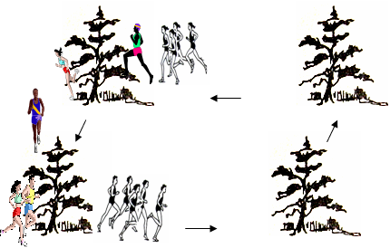

3- Thả lỏng:
Kết thúc quá trình tập luyện bắt đầu tập luyện thả lỏng
+ Cúi thả lỏng
+ Rung lắc tay chân

